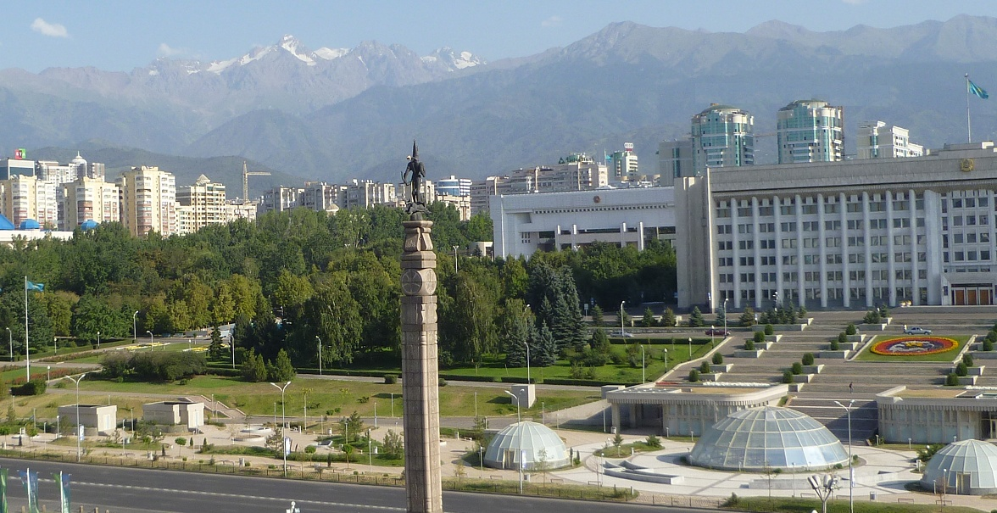

ПРОЕКТ ПРОГРАММЫ МЕРОПРИЯТИЙ
ВТОРОГО АЛМАТИНСКОГО БИЗНЕС–ФОРУМА (АБФ-2013)
«Вступление в ВТО стран ЕЭП – возможности, перспективы и реальность для предприятий Беларуси, Казахстана и России»

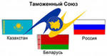
5 июня 2013 г.
09.00 – 09.30 | Регистрация участников форума
09.30 – 11.00  Зал 1 «Даймонд»  отеля «RIXOS»  11.00 – 12.00  Зал 1 «Даймонд» | 1. Торжественное открытие «Второго Алматинского Бизнес–Форума (АБФ-2013)» (Ответственный – Бияров М.Н.)  Председатель Организационного комитета – Председатель Президиума ТПП г. Алматы Бияров М.Н., Со-председатели – Генеральный консул РФ в г. Алматы Завьялов В.А., Советник Посольства Беларуси в г. Алматы Русецкий А.П.  - Приветствие Акима города Алматы А.С.Есимова  - Приветствие Посла России в Казахстане М.Н.Бочарникова  - Приветствие Представителя Республики Беларусь (уточняется)  - Приветствие от имени Президента ТПП Казахстана и Президента ТПП России.  2. «Вступление в ВТО стран ЕЭП – возможности, перспективы и реальность для предприятий Беларуси, Казахстана и России».  (Ответственные: Завьялов В.А. ; Жигулин В.И.)  - Выступление представителя Казахстан (тема уточняется) – Султанов Булат Клычбаевич. Директор института стратегических исследований при Президенте Республики Казахстан, Заслуженный деятель Казахстана, д.и.н.  - Выступление представителя Беларуси (тема уточняется) – Русецкий Александр Петрович – Советник Посольства Беларуси в г. Алматы  - Выступление представителя России (тема уточняется) - Завьялов Виктор Алексеевич. Генеральный консул Российской Федерации в г. Алматы  - Выступление представителя Кыргызстана «ВТО. Опыт работы предприятий МСБ стран Кыргызстана»- (ФИО докладчика уточняется) ТПП Кыргызской Республики  Модератор: (уточняется)  Организаторы: Оргкомитет Форума  3. Пленарное заседание  Межрегиональное сотрудничество. Презентация значимых региональных программ – условия и возможности участия в их реализации предприятий МСБ стран ЕЭП. (Ответственный – Шкурупий Ю.Ю.)  Презентации значимых региональных программ стран ТС, по одной с каждой страны: 1) Беларусь, 2) Россия, 3) Казахстан  Организатор: Бизнес-Клуб Таможенного Союза в г. Алматы
12.00 – 13.00  Конференц-зал бизнес-центра отеля «RIXOS» | 12:00 Торжественное открытие выставки «EXPO-RUSSIA KAZAKHSTAN 2013»  Осмотр выставки официальными лицами и почетными гостями Беларуси, Казахстана и России.  Организатор: ОАО «Зарубеж-Экспо»
Зал 1 «Даймонд»  14:00 – 16:00 | - Круглый стол на тему: «Государственная поддержка малого и среднего предпринимательства в странах Таможенного Союза: опыт и перспективы» (Ответственный – Алибаева Н.)  Докладчик от РК: представитель фонда ДАМУ на тему: «Опыт работы Центров Поддержки Предпринимательства при Фонде ДАМУ»  Докладчик от РФ (уточняется)  Докладчик от Беларуси (уточняется)  Модератор: (уточняется)  - Круглый стол на тему: Финансирование МСБ в рамках Таможенного Союза (Ответственный – Хан А.В.)  Докладчики: (уточняются)  Модератор: (уточняется)  Организатор: Оргкомитет Форума
Зал 1 «Даймонд»  16:15 – 17:15 | - Круглый стол на тему: «Защита прав на объекты интеллектуальной собственности, как фактор успешного развития взаимовыгодного сотрудничества в рамках Таможенного союза»  (Ответственный – Русецкий А.П.)  Докладчик: (уточняется)  Модератор: (уточняется)
Зал 5 «Даймонд»  14:00 – 16:00 | - Круглый стол на тему: Изменение пошлин в ТС в связи со вступлением в ВТО. Таможенные платежи и налоги в условиях Таможенного союза. Освобождения и льготы, тарифные преференции  (Ответственные: Астраханцева И., Астраханцев К.)  (тема уточняется)  Докладчик: Ерлан Кубиев(уточняется)  Модератор: (уточняется)  Организатор: Оргкомитет Форума  - Круглый стол на тему: «Совершенствование таможенного администрирования. Упрощение таможенного оформления. Логистика»  (Ответственный – Данилко Н.Е.)  докладчики: 1) докладчик по таможенным вопросам уточняется  2) докладчик по логистике Кабилова Раушан Хамидовна, управляющий директор ТОО «Horizont Logystics»  Модератор: (уточняется)
Зал 5 «Даймонд»  16:15 – 17:30 | - Круглый стол на тему: «Перспективы расширения сотрудничества в сфере энергетики в контексте вступления в ВТО стран Таможенного Союза – России, Беларуси и Казахстана»  (Ответственный – Николаев А.П.)  Докладчик: РАО ЕЭС России.  Приглашения принять участие в круглом столе направлены Министру нефти и газа Казахстана Мынбаеву Сауату Мухаметбаевичу, ответственному секретарю министерства Сафинову Канатбеку Бейсенбековичу, Заместителю Министра индустрии и новых технологий Альберту Рау (курирующему энергетику), Председателю Правления АО «Самрук-Энерго» Саткалиеву Алмасадаму Майдановичу. Ожидается участие руководителей Комитета государственной инспекции в нефтегазовом комплексе, Госучреждений: «Капиталнефтегаз», «Kazakhstan Petrochemical Industries Inc.», «КазМунайГаз», Жалгизтюбемунай, Aral Petroleum, Толкыннефтегаз, ХазарМунай, АНАКО (Кырыкмылтык Емиройл), Тюбеджик, Мангистауский Атомно-Энергетический Комбинат, Казахстанская Компания по Управлению Электрическими Сетями - «KEGOC», Казахстанская Национальная Атомная Компания «Казатомпром», «Казахстанская Электроэнергетическая Ассоциация - КЭА», журнал «Энергополис», АО «Алатау Жарык Компаниясы», «АлматыЭнергоСбыт», Управление энергетики Акимата Алматы. Предполагается обсудить «Стратегию взаимодействия и сотрудничества стран СНГ в области электроэнергетики на период до 2020 года», ход подготовки энергетического пакета соглашений в рамках формирования ЕЭП, новый «Договор о параллельной работе электроэнергетических систем Республики Казахстан и Российской Федерации», «Соглашение об эксплуатации третьего блока Экибастузский ГРЭС-2», Проект расширения Каспийского трубопроводного консорциума, Вопросы взаимодействия ОАО «Газпром» и АО «НК КазМунайГаз». Как известно, Правительством принята Концепция развития нефтехимической и химической промышленности Казахстана до 2015 года и 15-летний генплан. Развитие нефтехимии может стать действенным механизмом диверсификации во взаимодействии с российскими нефтегазовыми компаниями. На отдельном заседании будет рассмотрен подписанный Президентом РК Н.Назарбаевым «Закон об энергосбережении и повышении энергоэффективности» в плане воздействия положений документа на расширение связей энергетиков России и Казахстана. Закон позволит добиться к 2015 году снижения энергоемкости ВВП страны на 10%, а к 2020 - на 20 % и, как следствие, сократить данный показатель на 15% сразу 15 крупным предприятиям страны. В соответствии с новым законом в Казахстане до конца 2013 года возведут три Центра энергоэффективности. Планируется обмен информацией в области мониторинга, обучения, координации и стимулирования проектов в сфере энергоэффективности, возобновляемых источников энергии (ВИЭ) и инноваций в ТЭК. С учетом серьезного внимания, проявляемого руководством республики к проблемам сотрудничества с Россией в области энергетики, полагаем целесообразным представить отдельный стенд Вашего предприятия на выставке «EXPO-RUSSIA Kazakhstan 2013» и провести презентацию продукции для представителей министерств, ведомств и специалистов Республики Казахстан. Просим направлять в адрес оргкомитета Ваши заявки с указанием темы выступлений, ФИО и должности докладчика.  Докладчики (уточняются) Модераторы: (А.П. Николаев С.А. Забелина)  Организатор: ОАО «Зарубеж-Экспо»
17.30 – 18.00 | Дебаты. Принятие итоговых документов
6 июня 2013 г.
10.00 – 15.00  площадка «Лотос» | Биржа контактов, «В2В» встречи и деловые переговоры предпринимателей стран Таможенного союза  (на основании договора с ТПП г.Алматы и он-лайн регистрации на сайте “businessclub.kz”)  Организатор: Торгово-промышленная палата г.Алматы.
10.00 – 13.00  Зал 1 «Даймонд» | Расширенное заседание Бизнес-Клуба ТС в г. Алматы с участием гостей в лице: представителей администраций и ведомств стран ТС, глав делегаций ТПП стран ТС, членов ДС по приграничному сотрудничеству стран ТС, банков, отраслевых ассоциаций и др.  Организатор: Бизнес-клуб ТС
14.00-17.00  Зал 1 «Даймонд» | Презентации регионов стран Таможенного Союза  Презентация Алматы  Презентация города Омска  Презентация города Магнитогорска  Презентация Хабаровского Края  Презентация Республики Чувашия  Презентация Самарской области  Презентация Республики Башкортостан  Презентация Ставропольского края  Презентация Тюменской области  Презентация города Минска  Презентация города Ростова  Модераторы: (Николаев А.П., Забелина С.А)  Организатор: ОАО «Зарубеж-Экспо»  (Ответственный – Николаев А.П., Забелина С.А.)
10.00-11.30  Зал 5 «Даймонд» | Презентация Международной Электронной Торговой Площадки  TenderPro - Teclot.com  План презентации:  Роль ЭТП в оптимизации закупочного процесса.  Оценка эффективности и прозрачности систем электронных закупок.  Электронные закупки и снижение издержек предприятия.  Вопросы совершенствования процесса закупок с использованием ЭТП. Примеры внедрений.  Проведение конкурсов с точки зрения поставщиков  ЭТП teclot.com — уникальное решение от ТендерПро. Революционный функционал, огромные перспективы. Обзор возможностей.  Адаптация ЭТП с корпоративными электронными системами.  Решения ТендерПро для закупок Недропользователей и компаний фонда Самрук-Казына.  Модератор: Ким Т.Е. директор ТОО «ТендерПро»  Организатор: ООО «ТендерПро» (Ответственный – Забелина С.)
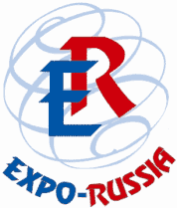
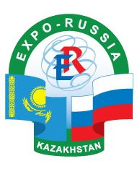
В рамках Деловой программы выставки
«Expo-Russia Kazakhstan 2013» подготовлен ряд
профильных круглых столов, которые в ходе
подготовки будут согласованы по месту и времени
с программой Форума АБФ-2013

Круглый стол  Зал уточняется | «Связь телекоммуникации, транспорт».  Участвуют: сотрудники министерства транспорта и коммуникаций Казахстана, ОАО «Стальмост», Улан-Удэ, ОАО «Томгипротранс», Томск, КНИИТМУ, Калуга, ОАО «Русская механика», г.Рыбинск. Доклад представителя Калужского НИИ телемеханических устройств (ККНИИТМУ) «Система оповещения по цифровым сетям связи и автоматизированнной системы мониторинга и управления подвижными объектами с использованием сигналов спутниковой навигации». «Об инновационных моментах российско-казахстанского сотрудничества в области использования радиосвязи.
Круглый стол  Зал «Даймонд-2»  Время уточняется | «Сельское хозяйство. Сельскохозяйственная и строительная техника, строительство объектов по переработке сельхозпродукции и объектов транспортной инфраструктуры, Внедрение инновационных технологий».  Семинар «О расширении взаимодействия в области сельского хозяйства между государственными структурами, а также предприятиями МСБ России и Казахстана в рамках Единого экономического пространства».  С участием Министра сельского хозяйства РК Мамытбекова Асылжана Сарыбаевича, глав Департамента перерабатывающей промышленности и агропромышленного рынка Министерства, Департамента животноводства и ветеринарной безопасности Казахстана. Направлены приглашения: Председателю Правления ОАО «Россельхозбанк» Д.Н.Патрушеву, Генеральному директору ОАО «Росагролизинг» В.Л.Назарову, руководителям крупных компаний российского агропромышленного комплекса. В повестку дня включаются вопросы внедрения в сельскохозяйственное производство инновационных технологий на основе микробиологических препаратов, обладающих азотфиксирующими и фунгицидными свойствами. Казахстанских аграриев заинтересовал тот факт, что препараты помогают увеличить урожайность и повысить качество сельхозкультур, улучшить фитосанитарную обстановку в почве, повысить устойчивость, сократить применение пестицидов.  Организаторы: ОАО «Зарубеж-Экспо», Представительство ТПП РФ в ЦА, Министерство сельского хозяйства РК. Модератор: Николаев А.П.
Круглый стол  Зал «Даймонд-3»  Время уточняется | «Перспективы расширения межвузовского сотрудничества России и Казахстана. Обмен опытом развития вузовской науки и внедрения научно-технических достижений в промышленность». Для участия в мероприятии приглашен Министр образования и науки РК Жумагулов Бакутжан Турсынович, ректоры и преподаватели Казахского университета им. Аль-Фараби, Самарского государственного аэрокосмического университета им.Королева, «Университета Назарбаева», Казахского медицинского университета имени С.Д.Асфендиярова, Казахского технического университета имени К.И.Сатпаева, Атырауского института нефти и газа, Академии Комитета Национальной безопасности Республики Казахстан, Академии финансовой полиции РК, Военного института Сухопутных войск Министерства обороны РК, Академии гражданской авиации, Алматинского университета энергетики и связи, Казахской академии транспорта им.Танышбаева, Жезказганского университета имени О.А.Байконурова, Казахстанско-Российского университета, Самарского государственного университета. Для желающих будут организованы встречи со студентами и преподавателями вузов Алматы и других городов Казахстана.  Организаторы: «Зарубеж-Экспо», Представительство ТПП РФ в Центральной Азии при поддержке Оргкомитета Форума.
Круглый стол  Зал и время уточняются | «Перспективы укрепления и расширения российско-казахстанского сотрудничества в области здравоохранения, фармакологии, производства инновационной медицинской техники, в том числе протонных установок для лучевой терапии онкологических заболеваний». Приглашены: Министр здравоохранения РК КАИРБЕКОВА Салидат Зекеновна, Министр труда и социальной защиты населения РК АБДЫЛКАЛИКОВА Гульшары Наушаевна, Председатель Комитета контроля медицинской и фармацевтической деятельности БЕЙСЕН Назарбек Есеркепулы, директора департаментов министерства, ректоры и преподаватели таких вузов как: Западно-Казахстанский государственный медицинский университет имени Марата Оспанова, «Университет Назарбаева», Казахский национальный медицинский университет имени С.Д.Асфендиярова (КазНМУ), Южно-Казахстанская Государственная Фармацевтическая Академия (ЮГФА) и других. Будут обсуждены вопросы сотрудничества в реализации Государственной программы развития здравоохранения Республики Казахстан «Саламатты Қазақстан» до 2015 гг. В частности, деятельности Российско-Казахстанского венчурного фонда нанотехнологий, который финансирует медицинские инновационные проекты. Запланирована встреча с Начальником управления реабилитации инвалидов Министерства труда и социальной защиты ТАБЕРГЕНОВОЙ Айгуль Олжабаевной. Будут рассмотрены вопросы подключения российских специалистов к реализации «Плана мероприятий по улучшению качества жизни инвалидов в Республике Казахстан». Особое внимание намечено уделить взаимодействию с российскими коллегами по линии обеспечения инвалидов Казахстана высокотехнологичными видами протезно-ортопедических изделий, в т.ч. модульными протезами с микропроцессорным электронным управлением.
7 июня 2013 г.

Зал уточняется | «Консультационный Совет Торгово-промышленных палат стран таможенного союза».
15-30.  Зал выставки | Торжественное вручение дипломов участникам выставки – участвуют представители оргкомитета выставки и бизнес-форума, президент Торгово-промышленной палаты РФ Сергей Николаевич Катырин, президент Торгово-промышленной палаты Республики Беларусь Михаил Михайлович Мятликов, Президент Торгово-промышленной палаты Республики Казахстан Есимбеков Сабр Сайлаубекович

ПРОСИМ ПРОИНФОРМИРОВАТЬ ОРГКОМИТЕТ О НАМЕРЕНИИ ВАШЕЙ КОМПАНИИ ПРИНЯТЬ УЧАСТИЕ В КРУГЛЫХ СТОЛАХ (С УКАЗАНИЕМ ФИО, ТЕМЫ ВЫСТУПЛЕНИЙ И ПОЖЕЛАНИЙ ПО СОСТАВУ УЧАСТНИКОВ С КАЗАХСТАНСКОЙ СТОРОНЫ).

По эл. почте: nikolaev@zarubezhexpo.ru; info@zarubezhexpo.ru
ОРГКОМИТЕТ «EXPO-RUSSIA KAZAKHSTAN 2013» www.zarubezhexpo.ru
Директор выставки  Забелина Светлана Анатольевна  Тел.: +7 (495) 721-3236; 637-36-66,  637-5079; 637-3633;: +7 (499) 766-9917;  Мобильный +7-926-524-97-47  zabelina@zarubezhexpo.ru | Директор по международному  сотрудничеству ОАО «Зарубеж-Экспо»  Николаев Анатолий Павлович  (деловая программа)  nikolaev@zarubezhexpo.ru  +7 (495) 721-3236

